Чтение
1. «Букварь. Учимся читать с 2–3 лет»
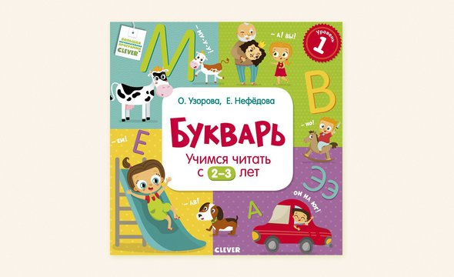
«Дошкольники лучше запоминают то, что вызывает уних положительные эмоции», — уверены авторы пособия педагоги Ольга Узорова и Елена Нефедова. На этом принципе и построен их букварь. В нем, например, ребенок найдет букву «З», которая з-з-з-з-звучит как жужжание мухи. А потом узнает эту букву в словах «из» или «за».
А еще под яркой обложкой — 150 простых предложений и 25 коротких рассказов, увлекательные интонационные упражнения, логопедические словосочетания и гид-памятка для родителей.
2. «Истории для первого чтения. 33 волшебных превращения от А до Я», «Вот так кот!»
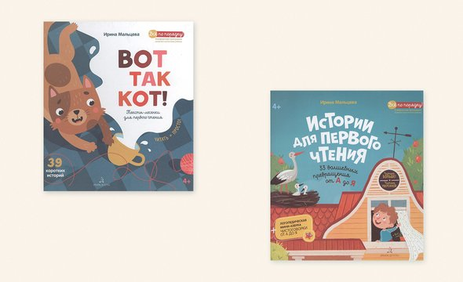
Книги методиста, детского психолога и педагога-практика Ирины Мальцевой «Вот так кот!» и «Истории для первого чтения. 33 волшебных превращения от А до Я» помогают развить навык смыслового чтения и речи. На каждом развороте — крупные яркие картинки с животными, растениями и различными явлениями. Тексты постепенно усложняются, в них увеличивается количество слов и фраз, а специальная техника чтения — с возвращением — позволяет мягко вводить новые понятия.
3. Серия книг для первого чтения Татьяны Русситы
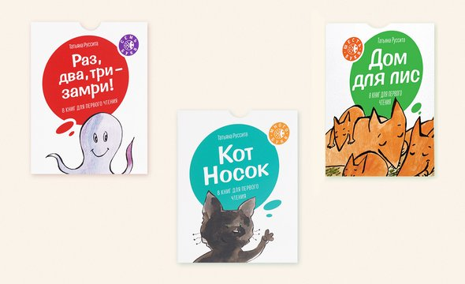
Маленькие милые книжки с крупными буквами для самостоятельного чтения. В каждом наборе — 8 книг с забавными историями, яркими акварельными рисунками и неожиданными концовками. После прочтения на обложку можно наклеить стикер «Прочитано» и отметить достижение. В серии есть книги со словами от четырех до семи букв.
4. «Хочу читать: для детей 5–6 лет»
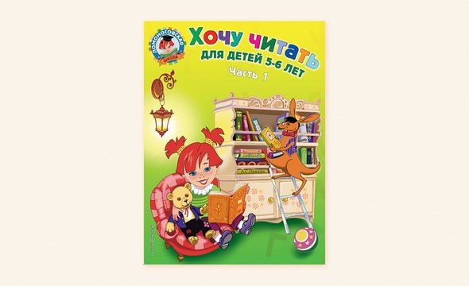
«Хочу читать» — пособие серии «Одаренный ребенок», созданное издательством «Эксмо» совместно с Ломоносовской школой.
Цель книги — научить дошкольника читать по слогам и писать слова и простые предложения печатными буквами. Ребенок узнает, что буквы бывают гласные и согласные, твердые и мягкие, звонкие и глухие, а также научится определять количество слогов в слове и ставить ударение, выучит скороговорки и четверостишия. Задания в книге направлены не только на отработку навыков чтения и письма, но и на развитие памяти, мышления и речи.
5. Серия «Расчитайки»
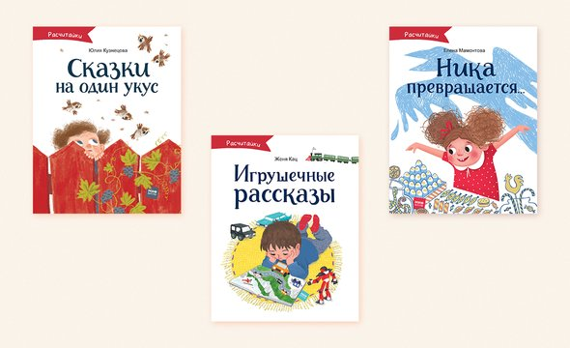
У каждого героя этой серии свое приключение, в которое он с радостью позовет и вашего ребенка. Внутри — забавные и очень мудрые истории о добрых семейных отношениях, которые будут понятны и взрослым, и детям.
«Для первого чтения можно использовать книги-картинки и картинки-игрушки, которые были популярны у ребенка в возрасте 2–3 лет. Важно, чтобы в книгах был крупный шрифт и короткие предложения», — говорит Варвара Алёхина, редактор развивающих серий в «МИФ.Детство».
Письмо
6. Kumon. «Учимся раскрашивать»
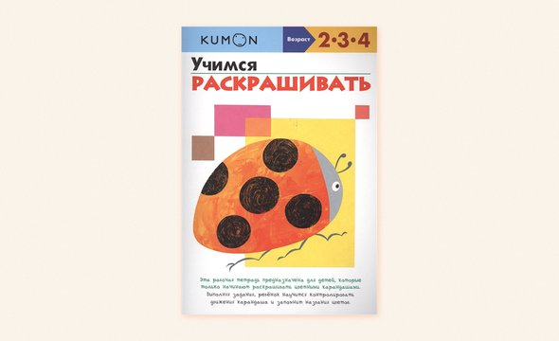
Перед тем как взяться за прописи, важно развивать мелкую моторику: ребенок берет в руки карандаш и пробует раскрашивать, затем рисовать и делать штриховки. Только после этого он осваивает элементы букв и переходит к их написанию.
Тетрадь-раскраска по японской методике Kumon — отличный способ развивать мелкую моторику и кругозор младших дошкольников. Ребенок не только потренируется аккуратно раскрашивать и не выходить за контур, но и выучит геометрические фигуры и цвета.
Забавные рисунки, похожие на мини-истории, не дадут заскучать и подскажут родителям множество тем, на которые можно побеседовать с малышом.
7. Kumon. «Учимся рисовать. Первые уроки»
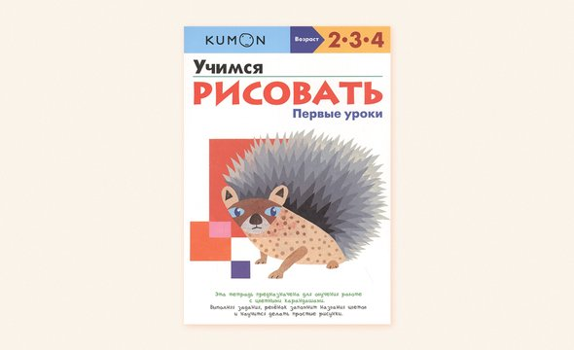
Продолжаем развивать мелкую моторику и готовить руку к письму, работая с карандашами. С помощью этого пособия ребенок научится создавать простые рисунки, выучит цвета, сможет развить воображение.
Задания построены по принципу «от простого к сложному». Сначала ребенок нарисует спагетти на тарелке, брызги воды, затем научится проводить линии, не выходя за края, и дорисовывать картинку (воздушные шарики, крылышки у бабочек, цветы). А в самом конце — создавать собственный рисунок. Этот же принцип будет использоваться потом и при обучении письму: сначала дошкольник попробует писать печатные буквы, затем — элементы прописных букв, и только после этого перейдет к написанию букв и их соединению.
8. «Сделай штриховку»
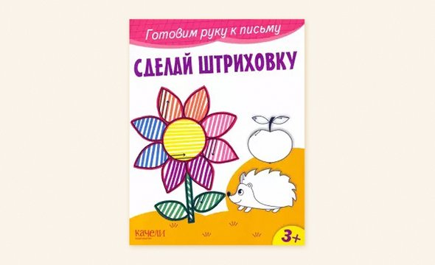
В начальной школе дети сразу учатся писать буквы, а на штриховку, к сожалению, практически не остается времени. Если вы занимаетесь с ребенком дома, постарайтесь уделить ей особое внимание. Штриховка развивает мелкую моторику и аккуратность, помогает сконцентрироваться и проводить непрерывные линии, а еще учит доводить начатое до конца. После того как малыш освоит штриховку, он с легкостью сможет обводить рисунки по точкам и дорисовывать недостающие элементы на картинке.
9. Kumon. «Учимся писать печатные буквы русского алфавита»
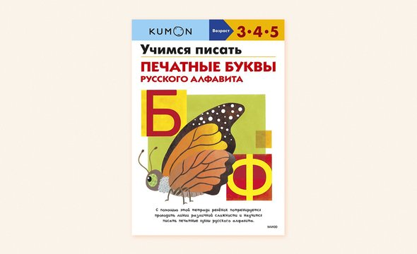
Эти прописи - настоящая находка: ребенок учится писать печатные буквы русского алфавита постепенно, шаг за шагом, без стресса и принуждения.
Буквы в тетради расположены не по алфавиту, а по сложности написания. Регулярно занимаясь, ребенок почувствует пропорции букв, наклоны и протяженность линий. Занятия способствуют развитию координации движений и зрительно-пространственному восприятию, что необходимо для освоения навыка письма.
10. «Готовим руку к письму». Серия «Умный мышонок»
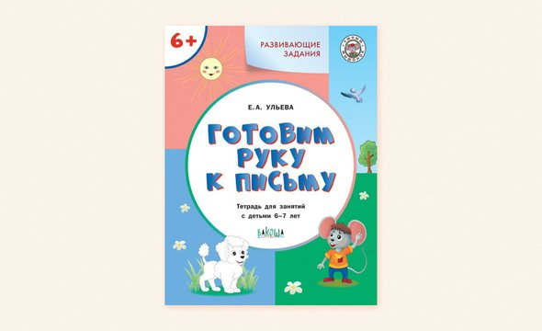
До того как ребенок начнет писать буквы, ему нужно научиться держать в руках тонкий карандаш или ручку и ориентироваться на плоскости. От тетради к тетради задания усложняются: ребенок начинает с полосок и кружков и постепенно подходит к первым элементам печатных букв. В серии есть тетради для детей от двух до шести лет.
11. «Графические диктанты». Серия «По дороге в школу»
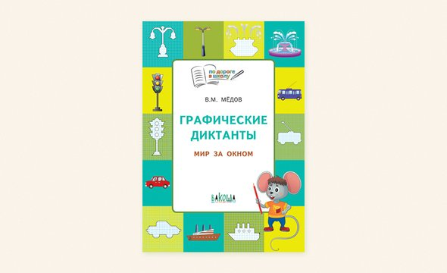
Помните, как на уроках математики учительница просила достать карандаш и рисовать по клеточкам: две вправо и три вниз, одну по диагонали влево и так далее? Неудивительно, что такие диктанты нравятся и дошкольникам: всего за 5 минут из палочек появляется робот или бабочка — самая настоящая магия.
А еще графические диктанты помогают ребенку освоить очень важные для школы навыки: считать, ориентироваться на листе бумаги и воспринимать задания на слух.
Математика и развитие логики
12. Серия «Игралочка»
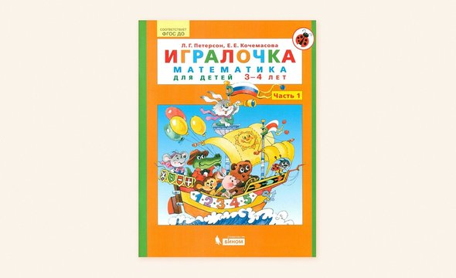
Тетради серии «Игралочка» Л.Г.Петерсон познакомят дошкольников с первыми математическими понятиями, помогут развить мышление, творческие способности и интерес к математике.
Ребенок научится ориентироваться в пространстве, сравнивать и находить лишние предметы, делить поровну и объединять по определенным признакам.
В конце тетради есть карточки, которые можно вырезать и использовать во время занятий.
13. Kumon. «Игры с числами от 1 до 150»
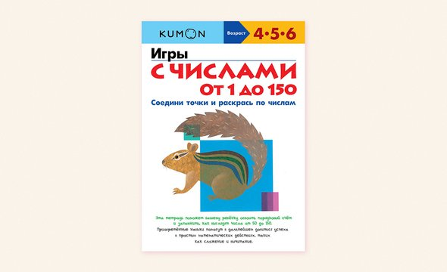
С помощью этой тетради можно в игровой форме познакомить ребенка с числами от 1 до 150, научиться писать цифры и освоить порядковый счет. Эти навыки пригодятся, когда ребенок перейдет к простым математическим действиям - сложению и вычитанию.
Упражнения в тетради помогают лучше запоминать и узнавать числа и развивают мелкую моторику. Разные сюжеты и загадки, которые можно разгадать, только правильно соединив все точки или раскрасив картинку, превратят занятие в маленькое приключение.
14. Комбо Kumon. «Развитие мышления от 5 лет»
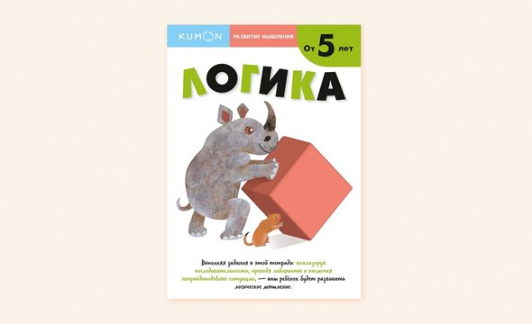
Это готовая программа для развития пространственного, творческого и логического мышления детей от 5 лет. В наборе 4 тетради второго уровня сложности.
С помощью тетради «Творческие способности» ребенок будет учиться обводить, раскрашивать, копировать рисунки, дорисовывать изображения и придумывать новые элементы. «Сходство и различие» - пособие про анализ изображений, «Пространственное мышление» поможет научиться быстро находить право и лево, отличать «над» от «под», определять положение предметов и их длину. А в тетради «Логика» нужно будет сравнивать картинки, анализировать последовательности, проходить лабиринты и так далее.
15. Тетрадь «Реши-пиши. Кубометрия 3D, 6+ лет»
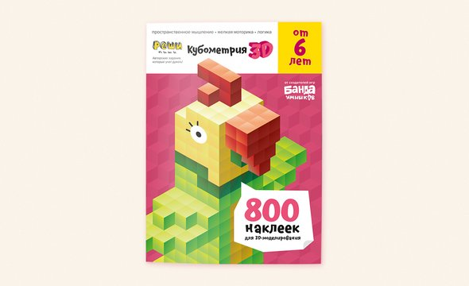
Дети все время что-то строят: дома из кубиков, таинственные подземелья из подушек и одеял, замки из конструктора. Это помогает развивать пространственное мышление, которое пригодится и в школе, и в дальнейшей жизни. Тетрадь «Кубометрия 3D» предлагает пойти еще дальше и научиться создавать 3D-модели, но не из настоящих кубиков, а из нарисованных. То есть изучить виды проекций и научиться «вращать» предмет в голове.
Под обложкой - 24 страницы с заданиями и 8 листов с наклейками, которые можно переклеивать много раз. Упражнения строятся по принципу постепенного усложнения, поэтому лучше выполнять их последовательно.
16. Тетрадь «Основы шахмат и логика» в 3 частях
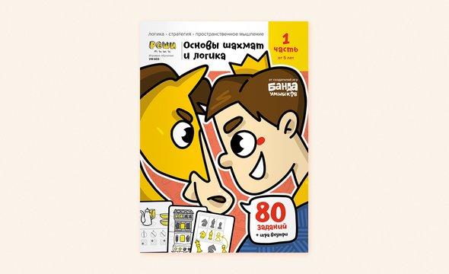
История с увлекательным сюжетом в игровой форме знакомит ребенка с шахматными фигурами и принципами их перемещения, объясняет основные правила, учит ориентироваться на доске и видеть поле глазами соперника. А еще развивает логику и пространственное мышление.

